POS515 CALVADOS  CALabrianarcmud VolcAnoes: Deep Origin and internal Structure  18. Juni– 13. Juli, 2017  Dubrovnik - Catania | 

Wochenbericht 2 26. Juni – 2. Juli, 2017

Trotz erster Hoffnungen einen kompletten 3D Datensatz über den Venere Schlammvulkan mit dem P-Kabel einzufahren, wurden wir am Nachmittag des 25. Junis aufgrund zunehmender Störungen im System dazu gezwungen die Datenaufzeichnung abzubrechen. Das gesamte Gerät wurde dann schnell wieder eingeholt und wir rüsteten auf ein 2D System um. Aus insgesamt 12 Sektionen haben wir dann einen 150 m langen Streamer zusammen gebaut. Diese 150 m aktive Streamerlänge beinhaltet 96 Aufzeichnungskanäle mit denen wir eine hohe Auflösung in den seismischen Untergrundabbildungen erzielen können.
Während der gesamten Woche haben wir dann 84 parallele 2D Linien aufgezeichnet, sowie weitere Kreuz-Profile über die Positionen der Ozeanboden Seismometer (OBS). Diese langen Refraktionsauslagen werden dann zur Bestimmung der seismischen Geschwindigkeiten benutzt. Außerdem liefern die Kreuzprofile sehr hilfreiche Informationen zur Korrektur der 84 parallelen Linien.
An Bord haben wir die 84 Linien sofort einer seismischen Datenbearbeitung unterzogen, welches nach der Geometrie-Definition der Luftkanone und Streamer Positionen, ein erstes Stapeln der Sektionen und eine anschließende Zeitmigration beinhaltet. Die migrierten Sektionen wurden dann für eine weitere Datenqualitätskontrolle in ein 3D Interpretationsprogramm eingeladen (Abbildung 1). Unsere seismische Datenaufzeichnung am Venere Schlammvulkan wurde am Sonntag morgen, den 2. Juli beendet und Luftkanone und Streamer an Deck gesichert. Innerhalb einer Rekordgeschwindigkeit von nur 5 ½ Stunden wurden dann auch alle zwölf OBS wieder eingesammelt.
Leider war es uns wegen des doch erheblichen Seegang und starken Winden nicht vergönnt, nachfolgend 2D Verbindungslinien zwischen dem Venere und dem Poseidon Schlammvulkan aufzuzeichnen. Deswegen starteten wir am Sonntag Nachmittag, den 2. Juli, um 13:30 Uhr nur den Transit in das neue Arbeitsgebiet und hoffen dann am Montag morgen die zwölf OBS wieder abzusetzen.
Nach den nun mehr als 7 Tagen Datenaufzeichnung, und der ersten Qualitätsanalyse der 2D Reflektions- und OBS Refraktionsdaten sind wir insgesamt sehr zufrieden mit den bisher erreichten Ergebnissen. Obwohl wir keinen 3D P-Kabel Datensatz erfassen konnten, sind wir mit den parallelen 2D Linien (quasi pseudo-3D) sowie den langen Refraktionsprofilen mehr als zufrieden und alle uns gestellten Ziele und Erwartungen sind voll und ganz erfüllt worden. Insgesamt haben wir auf ungefähr 640 nautischen Meilen (etwas 1180 km) seismische Daten gesammelt und wir freuen uns schon auf die weitere Auswertung zu Hause am GEOMAR.
Während der gesamten Woche war das Wetter einigermaßen kooperativ, obwohl häufig über Nacht kurzfristig starke Winde bis zu Stärke 6 zu einem stärkeren Seegang führen, der dann aber im Laufe des Vormittags schnell wieder abflaut.
(a)  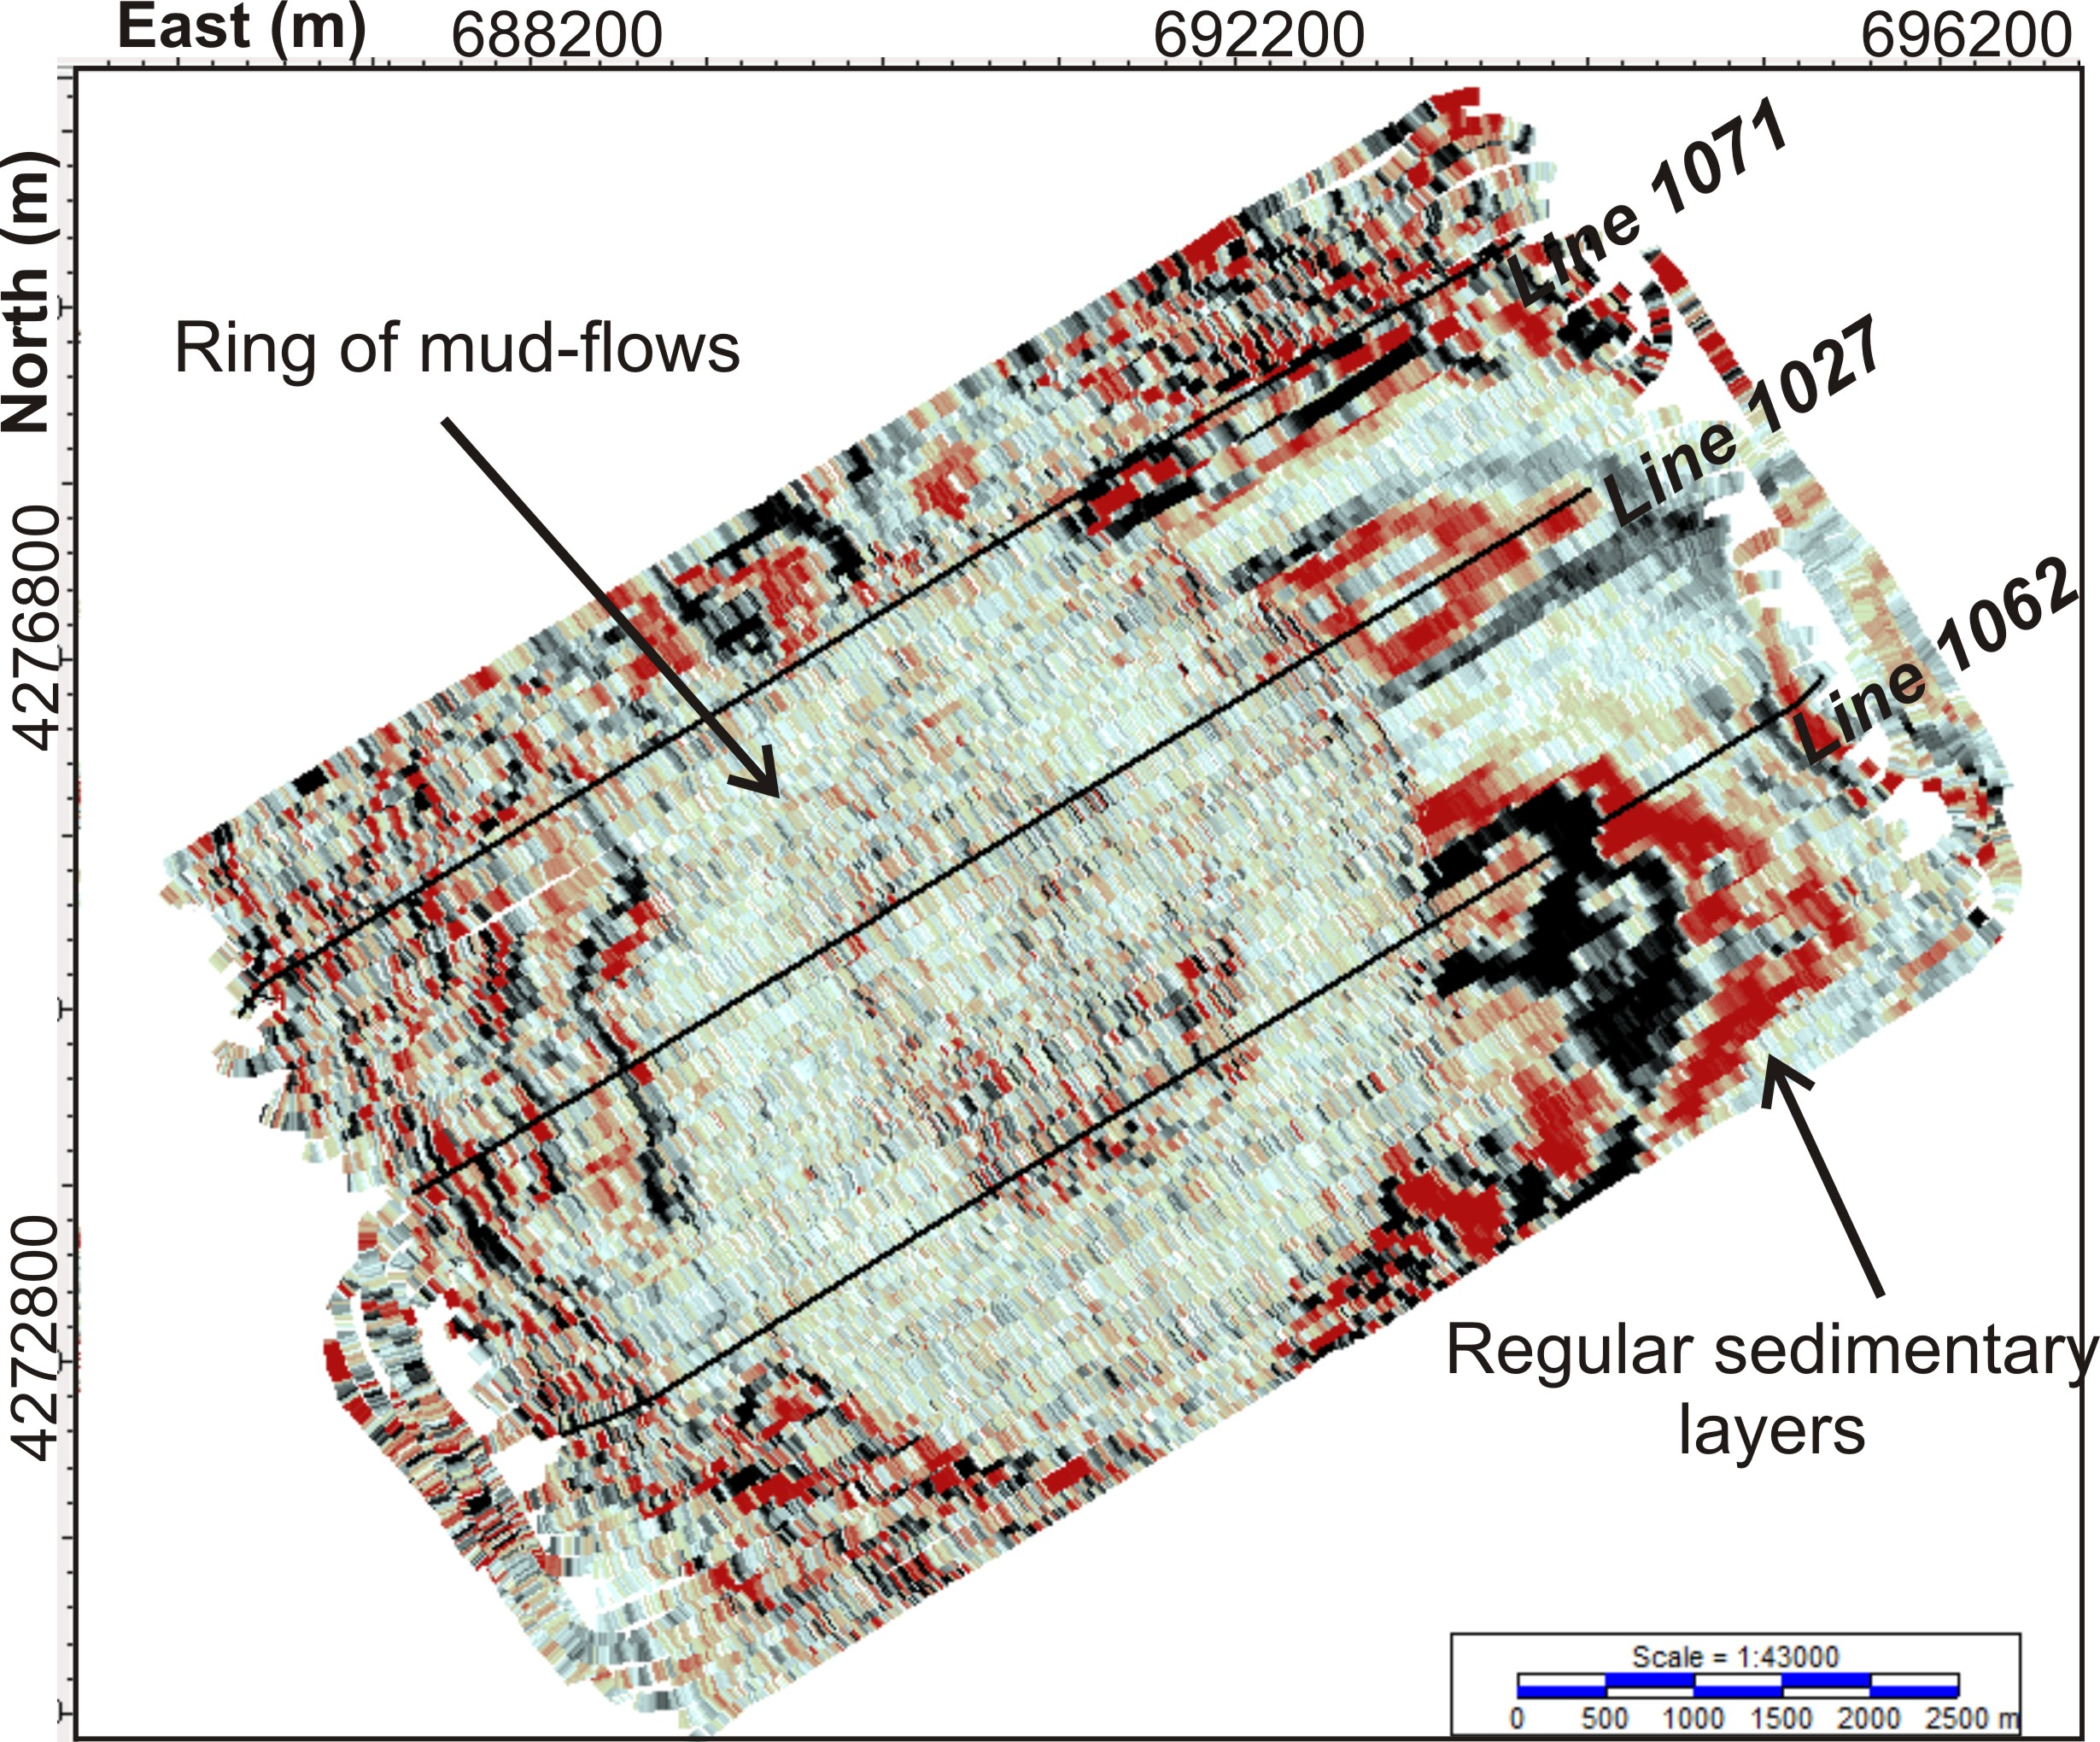 | (b)  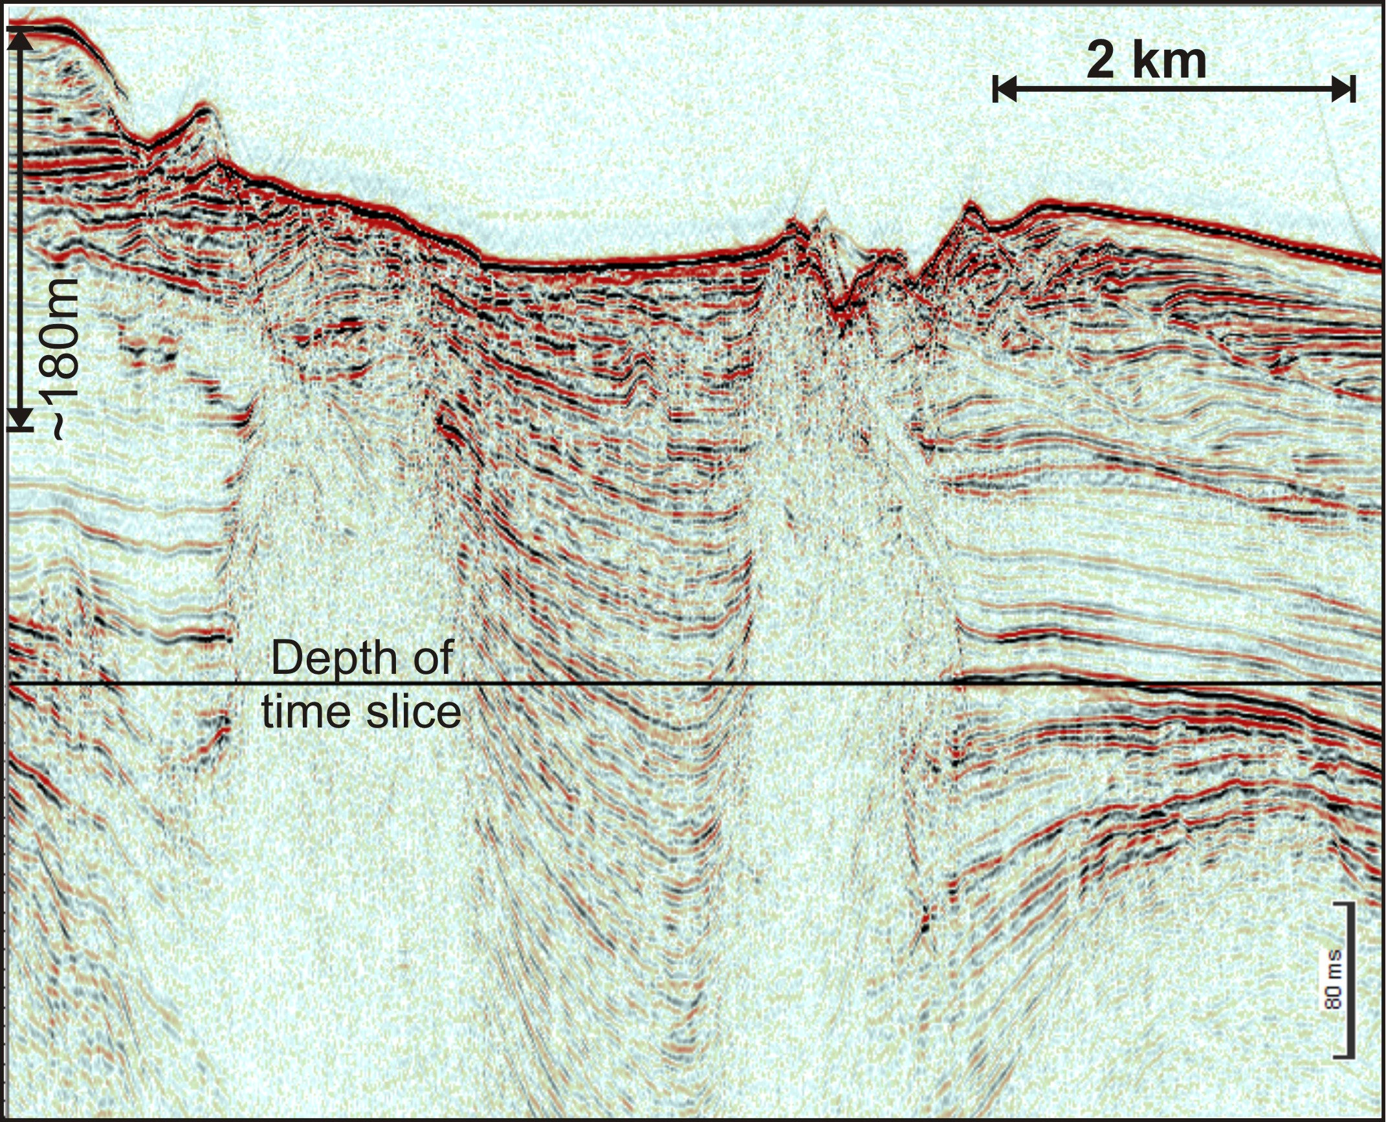
(c)  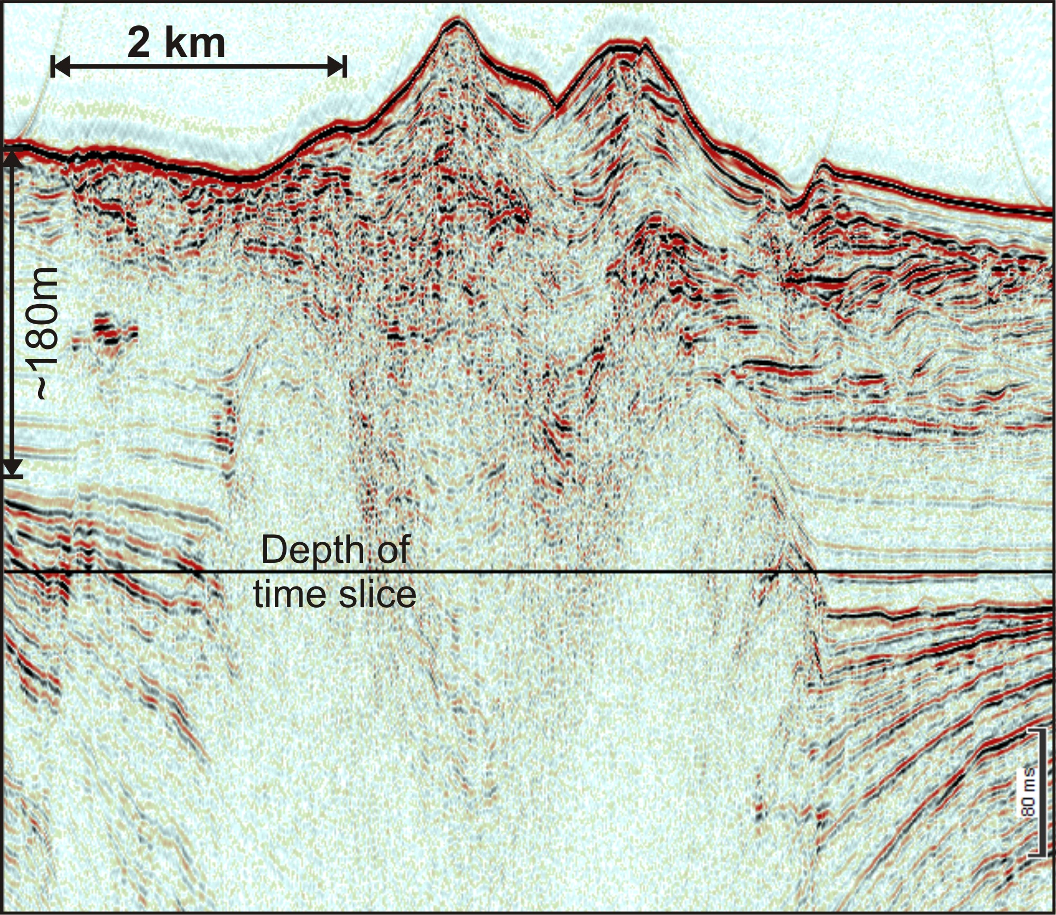 | (d)  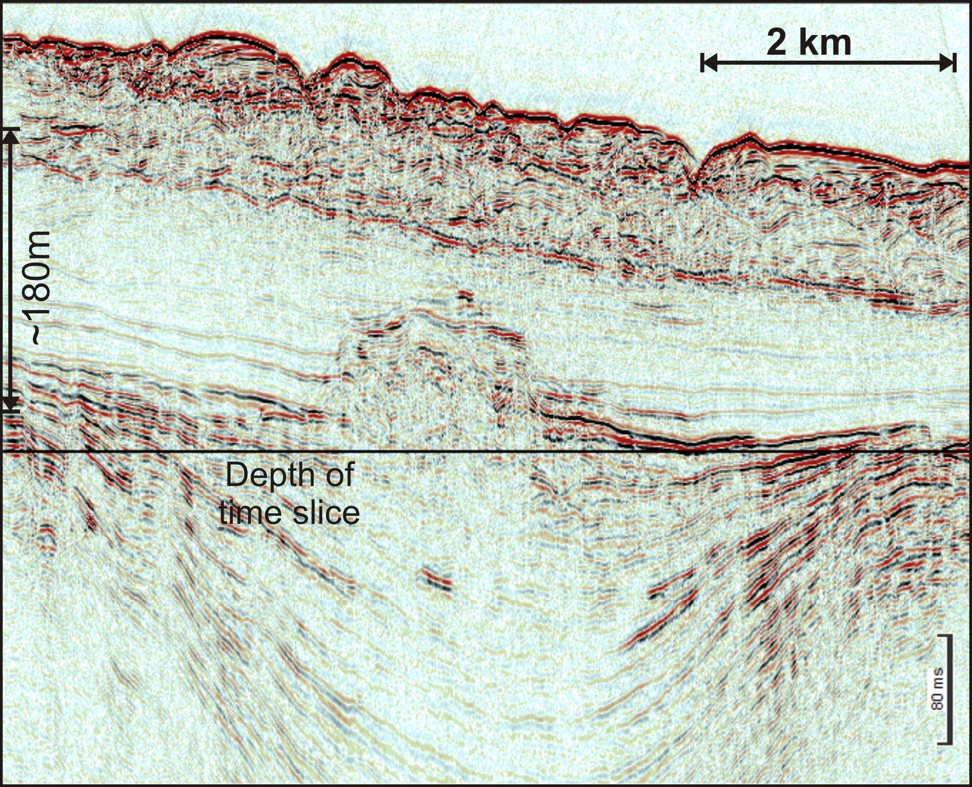
Abbildung 1: Erste Eindrücke der pseudo-3D Analyse aus den 84 parallelen 2D Linien am Venere Schlammvulkan: (a) Zeitscheibe bei 2.32 Sekunden (Zweiweg Laufzeit) durch das pseudo-3D Datenvolumen, das eine ringförmige Struktur zeigt, die aus Schlammflüssen besteht, welche geringe seismische Kontraste und Reflektionsamplituden liefern. Diese Schlammflüsse sind gegenüber den umliegenden Sedimentschichten scharf abgegrenzt. Drei Beispiele von den parallelen2D Reflektionslinien zeigen interne Details des Schlammvulkans: (b) Linie #1062am südlichen Ende des Arbeitsgebiets, (c) Linie #1027 über die zwei Gipfel des Venere Schlammvulkans und (d) Linie #1071 am nördlichen Ende des pseudo-3D Datensatzes. Diese Linien zeigen unterschiedlich geschichtete Sedimentlagen die teilweise von Schlammflüssen überlagert werden.
Mit freundlichen Grüßen von Bord des Forschungsschiffes POSEIDON,
Michael Riedel, 2. Juli, 2017
Im Auftrag aller am CALVADOS Projekt beteiligten Personen

